

FACULTAD DE CIENCIAS EMPRESARIALES Y ECONOMÍA
CIENCIAS EMPRESARIALES

ANÁLISIS DE CASO SOBRE EL PROCESO DE ENGORDE DE AVES, “GRANJA AVÍCOLA LA MILENA”

ANÁLISIS DE CASO

TRABAJO DE TITULACIÓN PRESENTADO EN CONFORMIDAD CON LOS REQUISITOS ESTABLECIDOS PARA LA OBTENCIÓN DEL TÍTULO DE INGENIERÍA COMERCIAL

AUTOR: DIEGO PINTO

PROFESOR GUÍA: DIEGO IGNACIO MONTENEGRO

JULIO, 2017

DECLARACIÓN DE ACEPTACIÓN DE NORMA ÉTICA Y DERECHOS

El presente documento se ciñe a las normas éticas y reglamentarias de la Universidad de los Hemisferios. Así, declaro que lo contenido en éste ha sido redactado con entera sujeción al respeto de los derechos de autor, citando adecuadamente las fuentes. Por tal motivo, autorizo a la biblioteca a que haga pública su disponibilidad para lectura, a la vez que cedo los derechos de publicación a la Universidad de los Hemisferios. De comprobarse que no cumplí con las estipulaciones éticas, incurriendo en caso de plagio, me someto a las determinaciones que la propia Universidad plantee. Asimismo, no podré disponer del contenido de la presente investigación a menos que eleve por escrito el requerimiento para su evaluación a la Comisión Permanente de la Universidad de los Hemisferios.

Nombre del estudiante
CI No: 1002488490

DEDICATORIA
Para quien, con gran esfuerzo, supo entregarme oportunamente las herramientas necesarias para personalmente descubrir mi camino profesional y qué a través de la lucha por salir adelante, pudo brindarme la facilidad de encontrar el camino hacia el conocimiento. Gracias madre.

RESUMEN
La elaboración del caso de estudio “Granja Avícola La Milena” expone la historia de la granja construida por Iván Mena, quien es un emprendedor y decide dedicarse a la producción de carne de pollo. Luego de cinco años de haberse fundado la organización, el giro del negocio cambia de rumbo. Se logra conseguir un contrato de compra y venta con la empresa más grande del sector avícola del Ecuador, Pronaca. El objetivo de Iván era posicionarse como un proveedor cumplido y con alta credibilidad, sin embargo, en el año 2015, ocurre un evento, que frutaría los indicadores internos de la empresa. La imagen de la organización debe ser innovada, para nuevamente alcanzar la confianza de su socio de negocio.

Para el cumplimiento de este trabajo se empleó la guía para escritura de casos creada por el Harvard Business School, a través de ésta, se entendió que la redacción de un caso envuelve no solamente a los elementos propios de la historia; sino también se debe tomar en cuenta los factores externos, para de esa manera desarrollar un trabajo con un profundo análisis de la situación.

Palabras Claves:
Caso, estudio, análisis, avicultura, ecuador, Pronaca, aves, procesos, finanzas, gerencia, galpones, innovación.

ABSTRACT
The case study "Granja Avícola La Milena" shows the history of a farm built by Ivan Mena, who is an entrepreneur, he decides to devote himself to the production of chicken meat. After five years of having founded the organization, the business changes its course. The farm accomplishes to obtain a contract of purchase and sale with the largest company of the poultry sector of Ecuador, Pronaca. Ivan's goal was to position the farm as a fulfilled supplier, with high credibility, however, in the year 2015, an event which would fruition the internal indicators of the company occurred. The image of the organization must be innovated to reach the trust of its business partner again

For the achievement of this work, it was used the guide for writing cases method, created by the Harvard Business School, through this method, it was understood that the writing of a case involves not only to the elements of the history itself; but it also must be taken information about external factors, in order to develop a work with a deep analysis of the situation.

INDICE GENERAL
DECLARACIÓN DE ACEPTACIÓN DE NORMA ÉTICA Y DERECHOS 2
DEDICATORIA 3
RESUMEN 4
ABSTRACT 6
INDICE GENERAL 7
Introducción 10
Planteamiento del problema 10
Diagnóstico. 10
Pronóstico. 11
Delimitación espacial. 12
Formulación del problema. 12
Sistematización del problema. 12
Objetivos de la investigación 13
Objetivo general 13
Objetivos específicos 13
Objetivo específico 1. 13
Objetivo específico 2. 13
Objetivo específico 3. 13
Hipótesis 13
Justificación 13
Marco Referencial 15
Antecedentes de la Investigación 15
Marco Teórico 19
La cadena de valor. 19
Cultura Organizacional. 20
Control. 22
Razones Financieras. 24
Herramientas de Estudio 25
Caso de Estudio. 25
Metodología de la Investigación 28
Tipos de Investigación 28
Diseño de la Investigación 28
Fuentes 29
Técnicas e instrumentos de recolección de datos 29
Población 30
Estudio de Caso “Granja Avícola La Milena” 31
Anexo 2 44
Conclusiones y Recomendaciones 62
Conclusiones 62
Recomendaciones 63
Bibliografía 63

Introducción

Planteamiento del problema

Diagnóstico.
La granja avícola, “La Milena”, nace en el año 2007, Iván Mena es quién tras vivir más de veinte años en la ciudad de Santo Domingo de los Tsáchilas, se da cuenta que esta locación geográfica provee el ambiente propicio para el negocio avícola. Cerca de su casa construye un galpón en el que puede mantener hasta veinte mil aves por período. Iván empieza con tan solo cuatro empleados, y un veterinario, quien se encargaba de la sanidad de los pollos. Para ese entonces, el negocio se centraba en comprar aves crías, engordarlos y venderlos procesados y listos para entregarlos a minoristas. No es hasta el año 2012 en que Iván decide ampliar su granja a nueve galpones, alcanzando una capacidad aproximada de ciento cincuenta mil aves y adquiere un contrato de compra y venta de pollos con la empresa más grande del mercado de pollos en el Ecuador, la Procesadora Nacional de Alimentos, Pronaca.
El mercado de la avicultura, es muy amplio, dentro del país existen granjas productoras de carne de pollo en todas las provincias del Ecuador. La crianza de pollos ha estado en un constante crecimiento, y es que, al tratarse de alimento, se supone que conforme mejore la calidad de vida, aumente el número de habitantes de un país y la cultura alimenticia, la demanda de carne aumentará siempre. El mercado tiene una tendencia de crecimiento anual positiva. Esto tiene un impacto directamente proporcional con las proyecciones que tengan los proveedores de Pronaca, como es en el caso, granja La Milena.
El sector avícola representa un gran porcentaje dentro del Producto Interno Bruto (PIB), debido al alto consumo en el país. Las aves se alimentan de balanceado, por cuanto surge aquí la importancia de cubrir la necesidad de materia prima para la elaboración del mismo, el cual es un elemento principal para el proceso de engorde. Actualmente, el requerimiento de maíz amarillo al año sobrepasa a la producción nacional, lo que conlleva a la urgencia de necesidad del maíz. Por otro lado, el material genético, es decir las aves crías, son en gran parte proveídas por países de la región. Se traen aves bebés hembras y machos reproductores de Brasil y Estados Unidos, mientras que de Perú se importan huevos fértiles. Con este material los productores nacionales trabajan, generando el valor agregado.
El punto crítico dentro del proceso es la mortalidad de las aves durante los 40 - 44 días de engorde, tiempo que se estima para la finalización de un período. Varios factores como: la temperatura del ambiente, el clima, la calidad del balanceado y el cuidado en general que se les dé a las aves determinan cuántas aves se mueren, es decir, cuanta pérdida tendrá la granja. Este problema implica que las granjas sufran déficit, entre estos, costos que se generaron para la compra del ave y los suplementos para el engorde del mismo. Lo ideal es reducir el índice de mortalidad al mínimo, las granjas disponen de varias opciones, tanto técnicas, como operativas, para analizar por qué mueren y tomar acciones oportunas y rentables.

Pronóstico.
La estabilidad, desarrollo y crecimiento positivo del mercado son las bases para determinar un futuro prometedor para las granjas avícolas. Es el punto crítico donde los empresarios de este sector deben centrar sus fuerzas estratégicas y tácticas. La mortalidad de las aves puede depender cada vez más de la implementación de tecnología y de la mejora en infraestructura de los galpones. El clima es un claro ejemplo de un factor no controlable, que sin embargo se lo puede predecir y crear ambientes que se puedan manejar a través de la tecnología.
La adecuada inversión en esta parte del proceso, entregará a las granjas una ventaja que será evidenciada al corto plazo. La situación país del momento permite mantener un panorama positivo con ingresos altos que generen rentabilidad. El cambio en la matriz productiva beneficia a los empresarios que produzcan dentro del territorio, facilitando el financiamiento, es decir, la obtención de capital a través de préstamos del estado y la reducción de tasas de importación, así la industria ecuatoriana puede tener acceso a un impulso comercial, convirtiéndose competitiva.

Delimitación espacial.
El objeto principal de estudio de esta investigación es la Granja Avícola “La Milena”, fundada en 2007 y ubicada en el sector de la Florida, vía El Placer, a 5 kilómetros de la ciudad de Santo Domingo de los Tsáchilas. Su actividad económica es el engordamiento de pollos; es decir, se producen kilos de carne de dicho animal para convertirse en alimento de los consumidores finales. Actualmente, la granja mantiene un convenio con Pronaca, Procesadora Nacional de Alimentos, empresa proveedora de los pollos crías. La granja realiza el proceso completo y entrega pollos de un peso aproximado de 2,31kg. La misma está en su etapa de crecimiento y se han presentado problemas durante el proceso, por faltas administrativas y operarias. Finalmente, esta investigación se desarrollará durante los años 2016 y 2017.

Formulación del problema.
¿De qué manera la granja avícola La Milena puede reducir el índice de mortalidad de sus aves?

Sistematización del problema.
¿Cuáles son los factores más determinantes, que representen pérdida económica dentro del proceso de engorde?
¿De qué manera se puede mejorar eficazmente el proceso de engorde de las aves?
¿Es rentable la inversión de capital en infraestructura para la mejora de los galpones donde habitan las aves?

Objetivos de la investigación

Objetivo general
Desarrollar un caso empresarial, en el que mediante la aplicación de conceptos teóricos del mundo empresarial se presente una solución estratégica y que así mismo, sea un trabajo que aporte académicamente.

Objetivos específicos

Objetivo específico 1.
Determinar cuáles son las principales causas de muerte de las aves en la granja “La Milena”.

Objetivo específico 2.
Aplicar métodos de estrategia empresarial para entregar una solución integral y que genere rentabilidad al largo plazo, solucionando el problema principal de la granja “La Milena”.

Objetivo específico 3.
Demostrar mediante la aplicación del Valor Actual Neto, si la inversión propuesta es viable.

Hipótesis
La granja avícola debe implementar o mejorar su infraestructura tecnológica para un mejor desempeño de los galpones, permitiendo así generar un ambiente óptimo de condiciones, que entregue a las aves las características adecuadas para reducir la mortalidad y por consecuencia, aumentar la rentabilidad del negocio avícola.

Justificación
Desde el punto de vista social, se conoce que las empresas son responsables de entregar servicios y productos de calidad a las personas. En el caso de los alimentos, la calidad y los procesos de formación de los mismos requieren un control rígido para que satisfaga a las personas, es decir, que encuentren un producto alimenticio de calidad y que no produzca daños a la salud del consumidor. La mejora en el proceso de engorde de pollos brinda esa oportunidad a las empresas del sector, quienes a través del correcto manejo del ambiente de crianza y de las medicinas para el cuidado de las aves, logran brindar carne en óptimas condiciones.
Existen diferentes métodos teóricos que soportan a estrategias y técnicas que se pueden implementar para reducir la tasa de mortalidad de los pollos. Partiendo del principio empresarial de que toda estrategia debe ser rentable, se determinarán varias direcciones para implementar un plan de acción, mismo que en el presente trabajo se analizará y se elegirá el que más se alinee con las necesidades de la empresa, la cultura organizacional, el mercado y los requerimientos del consumidor.
Desde una perspectiva práctica, la elección de la estrategia adecuada otorgará a la empresa a reducir o eliminar el problema principal dentro del proceso de engorde de las aves, esto significará ganancias a largo plazo en la empresa; pues, en un inicio, se incurre en un gasto que se lo puede recuperar a través del tiempo dependiendo de la efectividad del recurso en que se invirtió. Este estudio sirve al sector avícola como una experiencia de aprendizaje, en la que se diseñarán acciones o actividades, para que las granjas avícolas del país tengan un nuevo conocimiento.
Finalmente, los distintos tipos de metodología que se utilizarán en el desarrollo y la ejecución del actual análisis de caso, tendrán la capacidad de brindar un aporte para futuros trabajos de investigación que se relacionen al tema, puesto que se realizarán estudios de diagnóstico, descripción e identificación de rasgos o características de un objeto de la organización y su principal proceso.

Marco Referencial

Antecedentes de la Investigación
El presente proyecto, se fundamenta en teoría y ejemplos pasados relacionados a la herramienta de estudio de casos empresariales. Es por eso, necesario investigar e indagar en casos prácticos que giren en torno al mundo empresarial. Existe una inmensa categorización, pues cada empresa es distinta y los problemas suelen presentarse en diferentes áreas como: Financiera, Gestión del Talento Humano, Presupuestos, Operaciones, Marketing, Contabilidad, etc. Los casos empresariales muestran siempre uno o varios problemas, que deben ser resueltos mediante el análisis global, que envuelva tanto la parte interna de la empresa, como un análisis del mercado, sus tendencias y consumidores.
Iniciando con los antecedentes, surge el caso: “Zipcar, Influencia en el comportamiento de los clientes” (Frei, 2007). El objetivo planteado es que el lector entienda el funcionamiento de la empresa, así como el principal inconveniente que se desemboca tras la entrega de responsabilidad para finalizar un proceso al consumidor. Como variables, el autor conceptualiza la ventaja que tiene la empresa con referencia a sus pares. Detallando situaciones específicas de las personas que, a la vez, son usuarios del servicio. Zipcar se dedica a la renta de vehículos, de una manera no tradicional. La idea de compartir un auto por cierto tiempo determinado y a bajo costo. Los autores utilizados para la composición del caso no son identificables por el tipo de redacción que se emplea en la misma.
La investigación para formular casos de estudio es en primera índole cualitativa, la misma que parte de una base descriptiva y explicativa de las condiciones situadas que generan conflicto. Posteriormente y cuando se abordan temas financieros, económicos u operacionales, se destaca la investigación cuantitativa, fenómeno de una investigación, numérica, datos como: cifras de ventas, ingresos y costos, que son parte de los anexos del caso Zipcar. Boston es la ciudad en donde se funda la empresa, misma que hoy en día a superado fronteras y se encuentra en varios países, por ende, la población son los usuarios del servicio que brinda la compañía.
El autor de este caso concluye con que ciertos negocios son dependientes de los actos que el consumidor realice durante el uso del servicio, el éxito empresarial está ligado siempre a sus clientes, sin embargo, se pueden generar estrategias para facilitar al usuario la experiencia y permitirle que se beneficie de la empresa en cualquier ocasión. En el caso Zipcar, se implementaron herramientas tecnológicas para que los usuarios se puedan comunicar fácilmente con la empresa y avisar si no estarían a tiempo para devolver el auto, de esta manera Zipcar, estadísticamente, ubicó autos de reserva en sitios estratégicos, para lograr la satisfacción de todos los usuarios.
Prosiguiendo con los antecedentes, se encuentra el caso: “Tequila Dos Venados” (Bonecchi, 2006), El objetivo es definir la estrategia que la organización debe tomar frente a las varias posturas o creencias con respecto a la filosofía empresarial que la compañía debe proponer para obtener la continuidad en el mercado sin perder rentabilidad. Las distintas perspectivas de los directivos de las empresas, sus creencias y valores, son determinantes para encaminar estratégicamente a la misma, en el caso de Tequila Dos Venados, los altos ejecutivos discuten acerca del rumbo que la compañía debía tomar con respecto a las tendencias del mercado. Los miembros más tradicionalistas, querían mantener su receta y el modo de crear el producto final, mientras que los ejecutivos más jóvenes, buscaban dar a la empresa una nueva dirección, disminuyendo costos, y entregando al consumidor un nuevo producto. Los autores que son la base referencial para el caso, no se publican en la redacción del presente antecedente.
El estudio del comportamiento de los ejecutivos, sus creencias, valores y forma de decidir, es realizado mediante investigación cualitativa, en base a la descripción y análisis de esos parámetros, las personalidades de cada ejecutivo parten de una descripción de sus actos y un análisis del porque valoran de distinta manera cada situación. La población, son los altos ejecutivos de la misma empresa.
En conclusión, se determina que es vital que los ejecutivos que vayan de la mano con la visión y misión de la empresa, que exista una homogeneidad corporativa. Los valores, tanto empresariales, como personales, se vean reflejados en la toma de decisiones estratégicas, el caso, es resuelto por el autor mediante una sincronía entre los ejecutivos, rescatando lo estratégicamente positivo de cada postura.
Considerando finalmente, un caso del sector retail, denominado: “Mango, socializando la moda” (Kordecka, 2009). El fin del caso, es demostrar la vitalidad de la cadena de procesos y el desarrollo de la unificación de los mismos. La creación de valor de un producto puede iniciarse desde el más simple de estos. Las variables determinadas enfatizan en los procesos internos y externos de una compañía. El sector de retail (David, 2013), está constantemente evolucionando, se trata de una de las industrias más grandes y globalizadas. Los consumidores buscan ahora no solo un producto, sino también un servicio que busque la fidelización. Las empresas deben encontrar la manera de que su cliente vuelva y que se sienta identificado con la marca. Mango o MNG, no es la excepción, marca miembro de grupo Interdin, lleva en el mercado más de treinta años, y ha logrado mantenerse competitiva, innovando constantemente y generando tendencia en procesos logísticos. Los autores utilizados no son identificables.
La metodología propuesta es cualitativa, se inicia con una base descriptiva de la estructura interna de la empresa y el diseño analítico fue propuesto para encontrar las ventajas y desventajas de Mango. El grupo Interdin y sus filiales, como Zara, Bershka y MNG, es la población que se estudia para definir el caso.
En conclusión, la gran expansión y la competencia globalizada ha sido consecuencia de baja de precios, con el fin de mantener rentabilidad, así mismo, esto ha llevado a que sus clientes fieles, duden de la imagen que antes los representaba, pues se vuelve menos exclusivo y el estatus que se quiere entregar, no se alinea a la misión, se aleja del concepto.
Para finalizar con los antecedentes del actual proyecto, se convierte en indispensable saber que el mercado y la competencia pueden convertirse en una amenaza para la empresa, si no se pone por delante los principios con que esta se identifica hacia sus consumidores. La importancia de saber qué es lo que quiere el consumidor, no se debe sobreponer por el “que somos empresarial”, antes de ser rentable, se debe pensar los efectos que se darán al corto y largo plazo, sea cual sea el negocio.
El mundo de las empresas, se inclina e influencia de gran manera por la globalización, existen comunes dentro de todas, la competencia, el precio, la rentabilidad, el consumidor, el alcance; son temas que se analizan en cualquier negocio. Todas las áreas de una organización se las debe manejar con uniformidad y las personas que lo hagan deben saber cómo y porque hacerlo de cierta manera. Los colaboradores están por encima del cliente, pues si bien es el cliente quien permite el ingreso económico, son los trabajadores quienes se encargan de lograr que el servicio o producto sea elaborado y entregado de una manera óptima. El estudio de casos empresariales permite a ejecutivos, tomar como ejemplo a historias reales que han visto el lado negativo y positivo de decisiones que los han llevado a consecuencias de potencia empresarial o de decaimiento financiero. Es por esa razón que esta herramienta de estudio es ahora un pilar fundamental de enseñanza en carreras de pregrado y postgrado.
Los casos tomados como antecedentes para el proyecto, tiene una utilidad significante y brindan perspectivas distintas, generales y específicas de las distintas industrias de las empresas, lo que se convierte en un respaldo teórico para contextualizar completamente los conceptos teóricos que se han utilizado en los presentes. Se analizan situaciones desfavorables para cada una de las organizaciones y esto provoca una expectativa que desea ser solucionada mediante la aplicación de estrategias que generen rentabilidad al corto o largo plazo.

Marco Teórico

La cadena de valor.
Para los autores Krajewski y Ritzman (2000), el concepto se señala como: “Un conjunto de eslabones, conectados unos con otros, que se establecen entre proveedores de materiales y servicios y abarca los procesos de transformación mediante los cuales las ideas y las materias primas se convierten en bienes y servicios” (p.89).
Por otro lado, para Medina (2005), la cadena de valor es una herramienta que tiene como objetivo identificar las distintas actividades que se presentan en una organización, y analizar su relación. Esto permite entender la dinámica de los costos y las ventajas actuales y futuras de la empresa. Según el autor, un negocio resulta atractivo, si la creación de valor, supera el costo de los procesos que se hacen para cumplir con tal creación.
Finalmente, argumentan Quintero y Sánchez (2006) que:
Desde el punto de vista estratégico igualmente, la cadena de valor de una compañía y la forma en la cual desempeña cada actividad refleja la evolución de su propio negocio y de sus operaciones internas; la estrategia, los enfoques que utiliza en su ejecución y la economía fundamental de las actividades mismas. En consecuencia, es normal que las cadenas de valor de las compañías rivales difieran, talvez considerablemente, una condición que complica la tarea de evaluar las posiciones de costo relativas de los rivales (p.378).

Se puede observar que el concepto tiene una base similar para los autores, todos están de acuerdo en que la cadena de valor es una herramienta que relaciona y analiza las actividades dentro de una organización con el fin de ofrecer un beneficio agregado, ya sea que se trate de una mejora interna o externa de la organización. Krajewski y Ritzman a diferencia de Medina, enfocan su conceptualización en la utilidad que tiene la herramienta para obtener la satisfacción del cliente, pues el autor dice que se agrega un valor al bien o servicio y que ese es el objetivo. Medina y los otros dos autores Quintero y Sánchez entregan una definición focalizada a la parte interna en el que la empresa obtiene resultados positivos cuando se analiza y se trabaja con la cadena de valor, la reducción de costos, la planificación estratégica de las operaciones, son temas que se convierten en eficientes mediante su empleo al contar con una planificación y control de cada proceso.
Para efectos de este trabajo, se tomará en cuenta el concepto de Krajewski y Ritzman, así como también el concepto de Quintero y Sánchez, dado que analizan el uso de la cadena de valor desde el área interna y externa de las empresas, las cuales son estratégicamente complementarias para realizar un estudio a profundidad del mercado y de las fortalezas del proceso de la empresa, derivando en la obtención de una mayor rentabilidad y el logro de objetivos propuestos.
Como se puede apreciar en el análisis anterior, la cadena de valor tiene varias ventajas cuando es debidamente aplicada en las empresas, sin importar el giro de negocio. Las compañías son creadas para cumplir un fin, mediante el uso de recursos a través de procesos, es decir que la eficacia para realizar un proceso, significará una reducción de costos y brindará orden dentro de la corporación, para que los colaboradores tengan un conocimiento sobre la manera correcta de realizar una labor. La cadena de valor es externamente representada en la satisfacción del consumidor frente a un producto o servicio, deliberando finalmente una imagen corporativa, que sea respetable en el mundo empresarial.

Cultura Organizacional.
Para el presente proyecto se toma el concepto propuesto por Robbins y Cutler (2010), quienes afirman que “La cultura organizacional, se ha descrito como los valores, principios, tradiciones y formas de hacer las cosas que influyen en la forma en que actúan los miembros de la organización” (p.46).
Por otro lado, según Jones y George (2009), la cultura organizacional son las ideas, esperanzas, valores, normas y rutinas de trabajo que se vuelven semejantes en los colaboradores de una empresa y que afectan las interrelaciones laborales enfocadas en el cumplimiento de objetivos. Estos factores variables determinan no solo el modo en que trabajan los individuos, sino también el comportamiento fuera del área profesional.
Finalmente, Montúfar (2013), comprende que una de las metas que las compañías deben plantearse, es el poder llegar a una homogeneidad en el modo de trabajar de las personas que forman parte de estas, lo que permitiría facilitar el realizar acciones de estrategia, cuando la empresa enfrenta cambios en el mercado y es tarea de la alta gerencia comenzar con la iniciativa para difundir la cultura organizacional a sus inferiores.
Los tres conceptos sobre la cultura organizacional de las empresas son bastante similares, los actos de las personas deben ser guiados por principios iguales que llevan a tomar decisiones singularmente parecidas, sin embargo, Jones y George profundizan en que el comportamiento, mismo que es perfeccionado por valores y normas, es observable también fuera del ámbito profesional, es decir en la vida personal de cualquier miembro de una empresa. Así mismo, los autores, están de acuerdo que la cultura organizacional es un fundamento para lograr el desarrollo y alcance de los objetivos con mayor simplicidad, provocando que el trabajo que se realice sea más eficiente. Montufar a diferencia del resto de autores, declara que los altos directivos de la empresa son los encargados de implantar y dar seguimiento a la buena práctica de la cultura organizacional deseada.
Para efectos de este trabajo, se hará referencia el concepto de Jones y George, dado que éste infiere más allá del comportamiento dentro del trabajo, debido a que se toma en cuenta la manera de actuar de las personas en todo ámbito de su vida, esto permite tener una mejor idea de los verdaderos valores y tradiciones que un individuo representa. Las circunstancias dentro de la vida profesional son totalmente distintas a las personales y esto implica que la persona puede comportarse de manera distinta dependiendo del lugar, es por eso de gran valor, el conocer a profundidad el actuar del individuo, pues son los colaboradores quienes permiten que se cumplan las metas empresariales.
Como se puede constatar en el análisis anterior, la relación entre los colaboradores, es reflejada en sus valores, mismos que han sido formados desde el hogar. La simpatía entre personas genera un ambiente agradable para realizar cualquier actividad. Cuando los individuos que trabajan en una misma compañía, tienen creencias, tendencias y tradiciones comunes, la labor se cumple en menor tiempo y con menor cantidad de recursos, lo que desemboca en un mayor índice de rentabilidad.

Control.
Se vincula el siguiente concepto, que según Robbins y Cutler (2010), es: “el monitoreo, comparación y corrección del desempeño laboral” (p.398). Consecuentemente, estos, destacan dos enfoques principales por las cuales se debe aplicar un formato de control en todas las empresas. Primero, desde un enfoque gerencial, se ayuda conocer si las metas y objetivos se están cumpliendo, y de no ser así, saber porque no se están alcanzando y segundo, debido a que brinda a los empleados de las corporaciones, la capacidad de decidir. Un sistema efectivo de control, entrega información y retroalimentación sobre el desempeño de los empleados, permitiendo a los gerentes saber hasta dónde puede responsabilizar a un empleado de cierta tarea.
Por otro lado, de acuerdo a Jones y George (2009), el control es:
Evaluar en qué medida, la organización consigue sus metas y emprende acciones para sostener o mejora el desempeño. Por ejemplo, los administradores supervisan el desempeño de individuos, departamentos y la totalidad de la organización, para verificar que cumplen con los criterios deseables de desempeño.

Por último, según Veiga (2013), el control actúa primordialmente sobre las personas que son parte de la organización, el autor es claro al decir que es más eficaz un sistema de control sencillo y bien manejado que un sistema casi perfecto, pero mal utilizado. El fin de este procedimiento de la administración, es el aprendizaje y la mejora de procesos, que, dicho de otra manera, provoque aumento de rentabilidad, para Veiga, el control administrativo representa más que la medición de resultados y metas.
Se puede observar que los autores definen al control como una herramienta administrativa que se usa para medir el rendimiento de procesos y personas, analizando la eficacia de estas. Veiga por un lado sostiene que los fundamentos del control que las empresas deben utilizar son un proceso simplificado, mismos que pueden ser desempeñados con la menor cantidad de recursos. A diferencia de Jones y George, Veiga enfatiza en que el proceso de control representa más que la medición de resultados y metas. Así mismo, Robbins y Cutler proponen que el control es una herramienta gerencial que permite a los gerentes o superiores, generar estrategias para un mejor rendimiento de cada empleado, alineando la responsabilidad y la capacidad de cada uno para una tasa de eficacia más alta.
Para efectos de este trabajo, se tomarán en cuenta los conceptos de Robbins y Cutler y de Veiga puesto que son aportes complementarios, los primeros autores tienen una visión gerencial y un enfoque de estrategia empresarial, mientras que Veiga resalta el control personalizado que es transmitido en la sencillez del control. Conforme a lo planteado, resulta la unión de un concepto macro y micro del control. Para crear una correcta estrategia empresarial, es necesario saber las fortalezas y el lugar de mejor rendimiento del personal, es por esta circunstancia que resulta interesante y práctica la sinergia de ambas definiciones.
Como se puede apreciar, la utilidad del control empresarial, lleva a la empresa a entender puntos fuertes y débiles de las actividades o procesos que son gestionados por los colaboradores. La reducción de costos y de tiempo son claves para el aumento de la rentabilidad, el apoyo de los gerentes en herramientas de esta índole, causa resultados positivos. El control es uno de los cuatro aspectos principales de una gestión empresarial, los otros son la planeación, la organización y la dirección. La definición de un proceso de control específico es necesario en todas las áreas de trabajo, existen distintos procesos que se pueden realizar para medir las actividades, estos dependerán del giro de negocio y de la disponibilidad de recursos que tengan las compañías.

Razones Financieras.
El cuarto y último concepto es el de razones financieras. Burguete (2016) habla de las razones financieras como un método de análisis que se basa en un indicador específico de la tendencia y el comportamiento de las finanzas de una compañía, porque se obtiene una perspectiva sobre el uso eficiente de los activos, de la solvencia, liquidez, de la rentabilidad de la empresa, etc. Señala el autor, que, para obtener un resultado cuantitativamente más correcto, se debe realizar una comparación entre las razones financieras.
Por otro lado, según Griffin (2011) las razones financieras “comparan diferentes elementos de un balance general o un estado de resultados entre sí, para evaluar algún aspecto de la salud financiera de una organización” (p.660).
Finalmente, David (2013) comprende que la razón financiera es “el método más utilizado para determinar las fortalezas y debilidades financieras de una organización en las áreas de inversión, financiamiento y dividendos” (p.108). De igual manera, David señala que las razones financieras se calculan en base a los estados de resultados o de un balance general de la compañía y que estas son capaces de relacionar las razones a través del tiempo, generando estadísticas útiles para la evaluación de la empresa con respecto al mercado.
Se puede observar de las definiciones presentadas anteriormente, que los autores tienen apreciaciones similares, en donde Burguete hace hincapié en que las razones financieras deben ser comparadas entre sí para tener un resultado más preciso. Los tres autores están de acuerdo en que el objetivo de las razones financieras es la evaluación de la salud financiera de las organizaciones. A diferencia de Burguete y Griffin, David propone que el análisis de esta metodología financiera de control, puede ser más preciso mediante una comparación a través del tiempo de las razones, con el objetivo de obtener información estadística que permita un estudio más profundo.
Para efectos de este trabajo, se tomará en cuenta el concepto de David, dado que es un aporte que abarca una definición completa de las razones financieras, puesto que permite no solo conocer el fin de estas, sino también la forma en que estas pueden ser interpretadas para la creación de un estudio de salud financiera de una entidad. El análisis del valor actual neto, una variable determinante en el presente análisis de caso es una evaluación sobre el rendimiento de una inversión, por lo tanto, permitirá encontrar las fortalezas y debilidades de una razón financiera, a través del estudio de los ingresos y costos generados.
Como se puede observar en el análisis anterior, la utilidad de las razones en cualquier tipo de organización, es crucial para verificar financieramente el comportamiento de los flujos de capital y de inversión de la misma, con el objeto de poder tomar decisiones gerenciales y directivas que, al corto, mediano y largo plazo, brinden un aumento de la rentabilidad. De igual manera, es una herramienta de control para poder anticiparse a pérdidas de capital tras una mala inversión.

Herramientas de Estudio

Caso de Estudio.
El caso empresarial es una herramienta de estudio, en las cual se relatan, describen y ponen en cuestión problemas que existen en una organización, o en el entorno de la misma. Para Fred David, (2013), “El método de caso con fines didácticos es radicalmente diferente a la impartición tradicional de clases en la que no se requiere una preparación previa de los estudiantes” (p.361). Así mismo, Fred David determina que son los alumnos quienes son los actores principales en esta metodología. El rol del maestro es facilitar el análisis haciendo preguntas y motivando a la participación de los estudiantes. Inicialmente, el lector se envuelve en el contexto, con el fin de que se comprenda claramente la situación. Esta herramienta brinda la facultad de relacionar los conceptos empresariales, con ejemplos reales del mundo y sobre todo se muestran errores que cometen ejecutivos en la práctica de la administración. La incertidumbre generada en un caso es básica, finalmente, el lector debe analizar los errores y la problemática, para que, desde su punto de vista estratégico, plantee una solución que sea integral y rentable.
El caso de estudio puede ser elaborado de la siguiente manera: según Bernal (2010), inicialmente se debe comprender el objeto de estudio como un sistema integrado que tenga relación con un contexto de características propias. El procedimiento metodológico se desarrolla a través de un proceso cíclico y progresivo, que parte de la definición de uno o varios temas relevantes que se deseen investigar. Estos tienen que ser estudiados meticulosamente a través del análisis, recolección de datos, interpretación y validación; posteriormente se redacta el caso.
Existen varios tipos de solución de casos empresariales, sin embargo, el más utilizado y reconocido a nivel mundial es el de la escuela de negocios de Harvard, esta manera de resolver casos se presenta de la siguiente manera (Harvard Business School, 2014): Los estudiantes se colocan en el papel de quien toma decisiones a medida que leen el caso e identifican el problema al que se enfrentan y que se plantea en el mismo. El siguiente paso es llevar a cabo el análisis de las causas y considerar las acciones necesarias para llegar a una serie de recomendaciones. A continuación, las personas reflexionan sobre sus conclusiones en equipos de trabajo, con el fin de compartir y discutir sus hallazgos, bajo el cuestionamiento y orientación del profesor. Finalmente, el docente, conjuntamente con los estudiantes determina los problemas de fondo, comparan las distintas alternativas y se sugieren cursos o planes de acción que se ajusten a los objetivos de la empresa o institución del caso de estudio.

Metodología de la Investigación

Tipos de Investigación
El presente análisis de caso, se desarrollará bajo los parámetros de los tipos de investigaciones que más se ajusten al tipo de trabajo que se está realizando. Las metodologías que se utilizarán son la descriptiva y la documental, la primera se ciñe a las condiciones y objetivos del proyecto propuesto. Este tipo de investigación es aquella que de acuerdo a Bernal (2010), “se guía por las preguntas de investigación que se formula el investigador; cuando se plantean hipótesis en los estudios descriptivos, éstas se formulan a nivel descriptivo y se prueban esas hipótesis” (p.113). Así mismo, Bernal, asevera que la revisión documental, la observación y la entrevista, son las técnicas que se utilizan para esta metodología. La mencionada investigación será útil para la identificación de los factores determinantes dentro del proceso de engorde de las aves, para el diseño de estrategias basadas en el estudio de los documentos de información acerca del proceso manejado en la granja y para el diagnóstico de la viabilidad de las soluciones.
La segunda metodología, la documental, según Bernal (2010), “consiste en un análisis de la información escrita sobre un determinado tema, con el propósito de establecer relaciones, diferencias, etapas, posturas o estado actual del conocimiento respecto al tema objeto de estudio” (p.111). La importancia de este método se debe al análisis sobre la información que la empresa tiene actualmente, los índices de mortalidad, las condiciones de ambiente donde habitan las aves y demás parámetros que apoyarán a los fundamentos teóricos para la generación de estrategias.

Diseño de la Investigación
Debido que los tipos de investigaciones que regirán el presente trabajo son los métodos descriptivo y documental, el trabajo consta de tres fases: la determinación de las causas de muerte de las aves, la formulación de estrategias para solucionar el o los problemas y finalmente un análisis de viabilidad mediante el valor actual neto. El estudio del presente trabajo se realizará in situ, es decir en el lugar donde sucede el proceso determinante para el análisis del caso, es por eso que el diseño de la investigación es de campo.

Fuentes
En el presente trabajo, se utilizarán, en primer lugar, fuentes primarias, Bernal (2010), afirma que “son todas aquellas de las cuales se obtiene información directa, es decir, de donde se origina la información. Es también conocida como información de primera mano o desde el lugar de los hechos” (p.191). Las opiniones del gerente y fundador de la empresa en cuestión y de los demás colaboradores que se involucran en el proceso de engorde de las aves serán una de las fuentes a utilizar otra de las fuentes primarias son los reportes disponibles en tablas de Excel que maneja la granja por cada lote o ciclo de engorde, esta información encierra todas las variables del proceso y es realizada por el administrador de la misma.
Por otro lado, para complementar la información del trabajo, se utilizarán fuentes secundarias, mismas a las que Bernal (2010) define como la información que no es fuente original de los hechos o situaciones, sino que solo los referencian, como los documentos escritos, que en general son todos los medios impresos. Para el desarrollo de este trabajo se hará uso de libros y revistas del sector avícola que sean de relevancia y tengan relación con los fines del trabajo.

Técnicas e instrumentos de recolección de datos
Para efectos de este análisis de caso, se hace referencia al concepto de entrevista de Bernal (2010), quien determina que ésta es una “técnica orientada a establecer contacto directo con las personas que se consideren fuente de información”. El tipo de entrevista que se manejará es la personal, pues permite obtener datos útiles, verdaderos y espontáneos que posteriormente se relacionarán y analizarán. La segunda técnica que se utilizará es la de observación, misma que Bernal (2010) define como “un proceso riguroso que permite conocer, de forma directa, el objeto de estudio para luego describir y analizar situaciones sobre la realidad estudiada” (p.257).

Población
Según Martínez y González (2014), la población es “todo conjunto de elementos, objetos o sujetos, con unas características definidas. Las poblaciones pueden ser teóricamente finitas”, en el presente trabajo, la limitación de estos sujetos u objetos será la granja avícola La Milena que es la empresa donde se desarrollará el caso y que está conformada por el gerente y los demás colaboradores.

Estudio de Caso “Granja Avícola La Milena”
“El negocio iba muy bien, no teníamos ningún problema y siempre cumplíamos con los tiempos de la procesadora, en realidad no nos lo esperábamos.” Iván Mena, Gerente Propietario Granja Avícola “La Milena”.
Cierta lluviosa noche de octubre del año 2015, aproximadamente a las 23 horas con 15 minutos, estaría por ocurrir un grave evento que conllevaría a tomar cambios administrativos y a aplicar medidas cruciales para la mejora de los procesos del negocio. Aquel día, el impacto económico, debido a la muerte de 35.000 pollos, no era la mayor preocupación de Iván, la prestigiosa imagen que tenía en ese entonces la granja, se veían en peligro. La falta de procesos y capacitaciones reflejaban las posibles causas de lo sucedido. Emprendedor, luchador y de fuerte carácter, Iván Mena es el propietario de la granja avícola “La Milena”, la cual se encuentra ubicada en el kilómetro siete de la vía El Toachi, en las afueras de la ciudad de Santo Domingo de los Tsáchilas.
La organización
La granja avícola, “La Milena” nace en el año 2007, Iván Mena, quien había residido más de veinte años en la ciudad de Santo Domingo, había decidido, tras la motivación de un buen amigo, quien conocía del negocio de cría de pollos por algunos años y luego de haber creado una fuente de capital (ANEXO 1) lo suficientemente grande como para arrancar, que era el momento propicio para incursionar e invertir en el mercado de la avicultura. La locación geográfica donde se construyó la granja contaba con el clima propicio para el engorde de aves. A menos de un kilómetro de su casa, levantó un galpón en el que se podían procesar hasta veinte mil aves por período. Iván empezó con tan solo cuatro empleados, y un veterinario. Los empelados colaboraban con las tareas del día a día y el veterinario era la persona encargada de la sanidad de los pollos durante el proceso de cría. Para ese entonces, el negocio se centraba en la compra de aves bebés, seguido del engorde mediante alimento balanceado y la venta de las aves faenadas sin marca, a grupos minoristas que finalmente entraban en contacto con el cliente o consumidor final. Para ese entonces y trabajando rigurosamente, la granja realizaba hasta 6 ciclos por años.
Los procesos implicados especialmente en la faena de las aves y la venta eran disciplinas difíciles de ejercer para el pequeño número de recursos humanos que tenía disponible la granja, pues se debían operar actividades con mucho cuidado sanitario y tareas comerciales con clientes. A mediados de 2012, luego de varios años de resultados financieros positivos y mediante la solicitud de crédito al gobierno, Iván finalmente decidió reinvertir y ampliar su granja. Se edificaron nueve galpones, con tecnología estándar y similares al resto de graneros de la región, las estructuras tenían una capacidad de aproximadamente 20.000 mil aves por cada uno. Aquel crecimiento, entre otros factores, otorgarían las facilidades para lograr obtener un contrato de compra y venta de pollos con la empresa más grande del mercado avícola en el Ecuador, la Procesadora Nacional de Alimentos, Pronaca.
Crecimiento
La perseverancia y el modelo de negocio que se manejaba en la granja de Iván, permitieron que Pronaca decida convertirlos en un miembro más de la rama de proveedores de carne avícola. Haber alcanzado la denominación de provisor de la procesadora, en principio no hubiese sido factible sin el buen manejo de relaciones personales o networking que tenía Iván. El largo recorrido que había tenido en el mercado de distribución de filtros y baterías para autos brindó la oportunidad de conocer empresarios de alto nivel ejecutivo, que en 2012 le ayudarían para entrar en contacto con el grupo de encargados de la selección de proveedores de carne de pollo. La normativa de control, monitoreo y corrección del desempeño laboral de la granja se convirtieron en fuertes elementos de ponderación que permitieron que Pronaca se fijara en ellos.
La Procesadora Nacional de Alimentos fue creada en el año 1979 (Pronaca, 2013), siendo su fundador y actual Presidente Ejecutivo Luis Bakker. Él y su padre comenzaron a experimentar en el mercado avícola en el año de 1958 en la hacienda “La Estancia” (Pronaca, 2016). La dedicación y el esfuerzo permitió que, para inicios de siglo XXI, la compañía pertenezca dentro de las cien empresas ecuatorianas más grandes y con mayores ingresos, alcanzando casi el billón de dólares por año. (ANEXO 2) (Ekos Negocios, 2016)
Convertirse en parte de la procesadora significaba, que la granja debía implementar mejoras en los estándares de calidad dentro del proceso de engorde de las aves; detalles simples, que iban desde la limpieza de las botas de los trabajadores, hasta la compra de un alimento balanceado específico de alto costo, que proporciona una buena digestión para los animales. La filosofía y cultura empresarial debían encontrarse en sinergia, la procesadora acentuaba que estos puntos eran de gran importancia dentro de la selección de proveedores.
El constante desarrollo y crecimiento de “La Milena”, eran clave para su imagen frente a los analistas de Pronaca encargados de la cadena de suministro. El préstamo de doscientos cincuenta mil dólares facilitado por la Corporación Nacional Financiera en 2012 permitía una estrategia atractiva, en el mediano plazo, no solamente se generó la expansión de uno a nueve galpones aumentando considerablemente la capacidad de producción de carne de pollo, sino inclusive el crédito abriría las puertas para aplicar procesos que generen eficacia en la granja e impacten directamente al negocio.
Pertenecer a la familia Pronaca luego de algo más de 5 años dentro del negocio avícola, era algo increíble, lo alcanzado por la granja al convertirse en un proveedor calificado no era una tarea fácil. La cadena de suministro de la Procesadora (ANEXO 3) era muy sofisticada y se dividía en tres procesos. El primero era el nivel estratégico (Pronaca, 2015), mismo que se resumía en la selección formal de un proveedor, a través de un arduo análisis de la evaluación de criterios de solidez financiera y de sostenibilidad, como: ambiente, prácticas laborales, derechos humanos y relaciones comunitarias. El nivel táctico (Pronaca, 2015) consistía en una revisión realizada año tras año para medir el desempeño de todos los proveedores, resultando en una constante manera de mejorar procesos y acciones. Finalmente, el nivel operativo (Pronaca, 2015) era la etapa de seguimiento y cumplimiento de las cláusulas definidas en el contrato firmado, con el objetivo de identificar fortalezas y oportunidades, generando información valiosa para que el nivel táctico la analice e implemente.
Cultura y procesos
La cultura organizacional fue un aspecto trascendental para el permanente perfeccionamiento en los procesos bilaterales, consintiendo la imagen de la granja frente a la procesadora, como un proveedor cumplido y con un futuro prometedor. Los valores organizacionales implantados desde un principio por Iván en cada uno de los colaboradores de “La Milena” se convirtieron en un elemento diferenciador que los analistas del nivel estratégico y táctico observaban en cada una de sus visitas a la granja.
Para Bakker Jr., la importancia de todos los temas relacionados a la cultura y filosofía (ANEXO 4) se resumían así:
“Ser PRONACA, pretende transmitir no solamente aquellos aspectos que son relevantes para nuestros grupos de interés internos y externos, sino también, y de manera preponderante, el cómo sentimos, pensamos y actuamos en PRONACA. En PRONACA, la producción de proteína de origen animal es una de nuestras actividades más importantes. Más aún cuando vemos que por ubicación y disponibilidad de recursos nuestro país está invitado a ser productor de proteína contribuyendo a la seguridad y soberanía alimentaria. Nuestro aporte a las familias ecuatorianas por medio de productos saludables, nutritivos de buen sabor y manufacturados con responsabilidad, el cuidado de la naturaleza en todas nuestras operaciones y el crecimiento compartido con la sociedad, son el fin al que apuntan todas las acciones de la compañía. A esta cultura la llamamos la filosofía del “Ser PRONACA”, la cual está centrada en el bienestar de las personas y permite la consecución de eficiencias a lo largo de nuestras operaciones. Aportamos a la construcción de un Ecuador con más y mejores oportunidades para todos.” (Bakker, 2015)
Debido a la importancia de cumplir efectivamente con los tiempos requeridos de cada ciclo de engorde de pollos, los cuales variaban entre 42 y 44 días y eran realizados entre cuatro a cinco ciclos por año. “La Milena”, trabajaba con una cadena de valor, marcada principalmente por su flujo establecido de procesos (ANEXO 5), mismos que igualmente eran utilizados para la planificación y dimensionamiento de costos. Los principales egresos eran la compra de pollos crías, insumos médicos, alimento balanceado y costos fijos, tales como: rol de pagos y servicios básicos de agua y luz. En la mente de Iván, el pago realizado por las aves crías era visto como una inversión a corto plazo, cuya rentabilidad dependía netamente de la eficacia con que se realice el ciclo de engorde. La capacidad de la granja para cada periodo era usada por lo general en un 80%, lo ideal era lógicamente que la capacidad llegara a la máxima, aprovechando cada uno de los galpones; sin embargo, por políticas de Pronaca, para minimizar el riesgo de contaminación de enfermedades dentro de las limitaciones estructurales de la granja, solamente se podían engordar 145.000 aves. Con una variación entre 4 y 5 puntos porcentuales, la mortalidad de las aves era el indicador de mayor importancia y con el cual se medía el desempeño desde el ingreso hasta la salida de la carne de pollo.
La noche de octubre
Era un día normal en la granja, los trabajadores se habían retirado a sus viviendas, las cuales fueron construidas por Don Iván, como le decían de cariño los empleados, como un acto de solidaridad, representando uno de los valores prioritarios para Iván que era mantener la visión de unidad e integridad. La persona que debía hacer la vigilancia esa noche se la conocía por ser cumplida, responsable y comprometida con su trabajo, cumpliendo siempre con sus turnos, de manera satisfactoria y generalmente sin novedades. Era uno de los empleados más antiguos y de confianza del propietario. Su turno consistía en permanecer despierto durante la noche, haciendo recorridos por los galpones, observando que no exista ninguna anomalía en los mismos. Realizó la primera ronda de observación y al no registrar ningún percance, Damián decidió tomar un descanso en el cuarto más cercanos a los graneros.
Aquella noche a mediados de octubre, sucedió algo inesperado que causaría grandes pérdidas. Alrededor de las 23 horas y 30 minutos, una fuerte lluvia provocó un apagón de luz en todo el sector. Felipe, otro de los trabajadores, tenía como función verificar cada semana que los componentes eléctricos de la granja, tales como el dispensador de alimentos, el distribuidor de agua, la planta de luz y la alarma de emergencia, se encuentren en perfectas condiciones por cualquier eventualidad. Desafortunadamente, la planta de luz de emergencia que abastecía los galpones 5 y 6 no había sido recargada de combustible para su arranque automático. Esto hizo que los ventiladores de los galpones que permitían la temperatura ideal para las aves dejaran de funcionar y se generara una intensa ola de calor, sofocando a las aves en el día 25 del ciclo. Luego de un par de horas, Damián despertó y se percató del desastre ocasionado, pero fue muy tarde. Aproximadamente 35.000 aves de dichos galpones se vieron afectadas y se dieron como pérdida.
Al día siguiente, tras la desesperación, se trató de justificar lo sucedido y se generaron varias dudas: ¿Fueron los trabajadores los responsables de lo sucedido? ¿Debió Iván prever que un evento así podía ocurrir? ¿Cuál es el plan de acción que se debió ejecutar?
El informe llenado al final del periodo, por la gente de la granja y de Pronaca, demostró un índice de mortalidad del pollo de 24.3%. En el reporte se registró el incidente y la causa, que según los analistas de la procesadora fue que la planta de luz no estaba en correcto estado para su funcionamiento. La preocupación de Iván aumentó e intentó, sin éxito, conversar con sus conocidos dentro del grupo Pronaca, puesto que él estaba seguro de que el informe traería consecuencias negativas para la imagen y la confianza que “La Milena” había alcanzado a lo largo de los años.
Para inicios de 2016, previo al primer ciclo del año, la granja recibió un llamado de atención, en el cual se deliberó finalmente que, debido a las fallas dentro de los procesos internos, no se realizó el correcto mantenimiento preventivo, que hubiese sido la solución para lo sucedido. La procesadora dispuso que, para ese año, los nueve galpones de Iván iban a estar habilitados en una capacidad máxima de 100.000 aves, es decir que se trabajaría al 55,55% del total construido. El gerente reconocía que, si las condiciones de proveedor no cambiaban, ese año podía ser el último de la granja “La Milena”. Ese fuerte carácter y espíritu luchador e innovador debían relucir en el tiempo de crisis, evitando un salto al vacío.
En febrero, Iván viajaba a los Estados Unidos, a uno de los eventos avícolas más importantes a nivel mundial en el que se presentaban capacitaciones acerca de estudios científicos que revelaron nueva información acerca del tema, tendencias y casos de éxito con respecto al engorde de carne de pollo, enfocados principalmente en la reducción del índice de mortalidad. El tema que más le llamó la atención al dueño de la granja trataba sobre el control de factores ambientales de galpones. Estas nuevas tecnologías permitían mejorar los procesos, automatizándolos aún más, mediante la reducción del trabajo humano. Por medio de estas conferencias, Iván se capacitó para generar mejores ingresos y confiabilidad en su granja. A su regreso, tomó contacto con un ingeniero civil y un arquitecto, la idea era levantar paredes de cemento para los galpones, instalar ventiladores que mejorarán la circulación de aire, para conseguir los grados centígrados precisos para la no sudoración de los animales, tener la luz idónea para el crecimiento de las aves, entre otros; el costo de inversión para cada galpón fue de 16.000 dólares. Cada uno de los detalles de las nuevas edificaciones de la granja fueron de vital ayuda para la siguiente visita de los analistas en el mes de marzo.
El reporte realizado previo a la llegada del nuevo ciclo hizo efecto, a pocos días del inicio del primer periodo de 2016, se notificó que la capacidad incrementaría a 120.000 aves, significando un aumento de 11,1%. Días después, Iván recibió un comunicado, anunciándole que Luis Bakker, estaba muy interesado en conocer su granja y conversar del futuro y la integración de ambas partes.

ANEXOS
Anexo 1.
Ventas primeros años 2007 – 2012 (Previo contrato Pronaca)

2007 |  | 2008
Ingresos | 109233,12 | Ingresos | 100654,21
Egresos | 92104,29 | Egresos | 86322,1
Utilidad antes de imp. | 17128,83 | Utilidad antes de imp. | 14332,11

2009 |  | 2010
Ingresos | 106266,01 | Ingresos | 114256,11
Egresos | 89124,77 | Egresos | 91286,9
Utilidad antes de imp. | 17141,24 | Utilidad antes de imp. | 22969,21

2011 |  | 2012
Ingresos | 111932,44 | Ingresos | 62092,9
Egresos | 90673,08 | Egresos | 49127,34
Utilidad antes de imp. | 21259,36 | Utilidad antes de imp. | 12965,56

Fuente: (Granja avícola La Milena, 2012)
Anexo 2.
Indicadores Financieros Pronaca 2010 - 2015
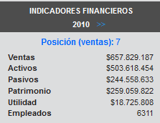 | 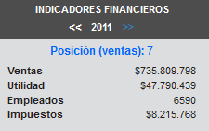
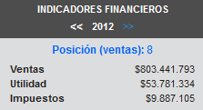 | 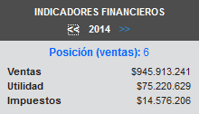
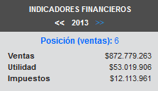 | 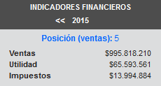

Fuente: (Ekos Negocios, 2016)
Anexo 3.
Cadena de Suministro Pronaca
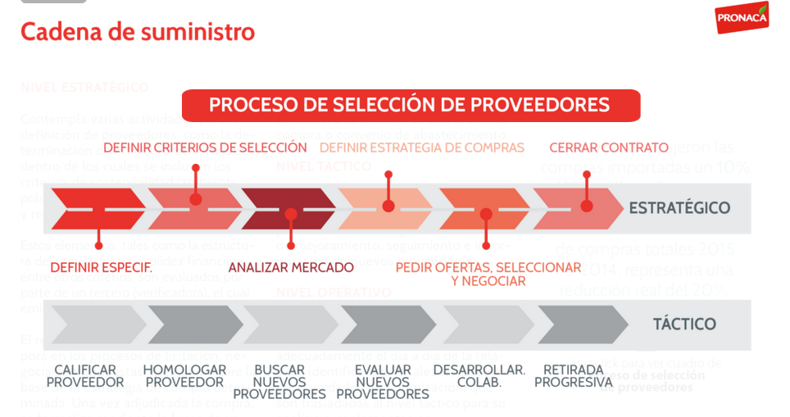
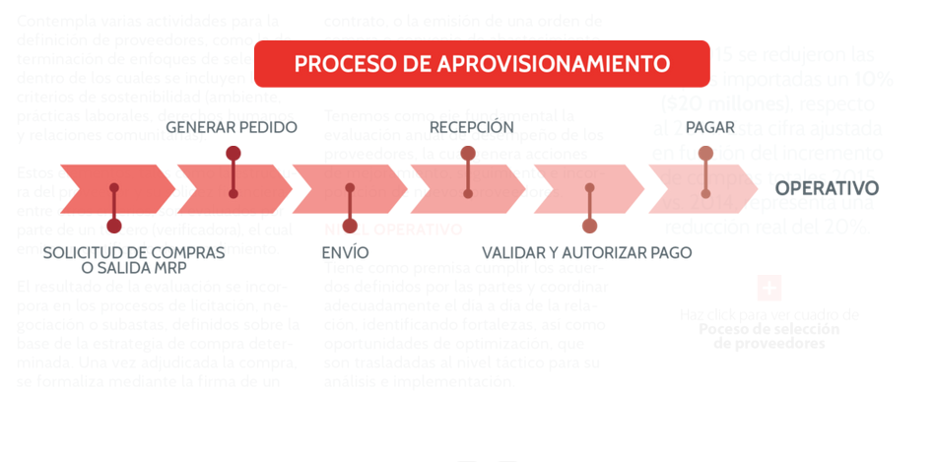
Fuente: (Pronaca, 2015)
Anexo 4.
Filosofía Pronaca
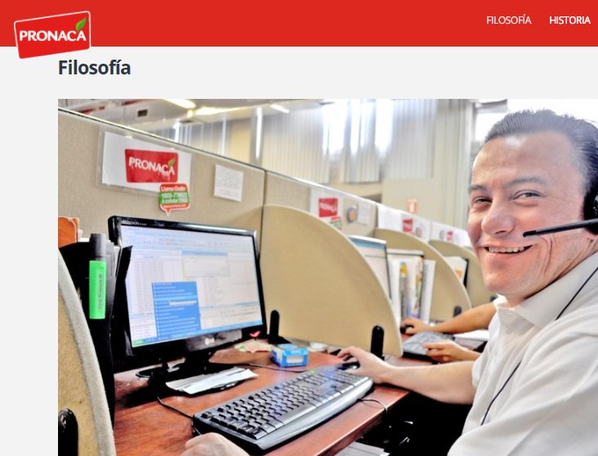
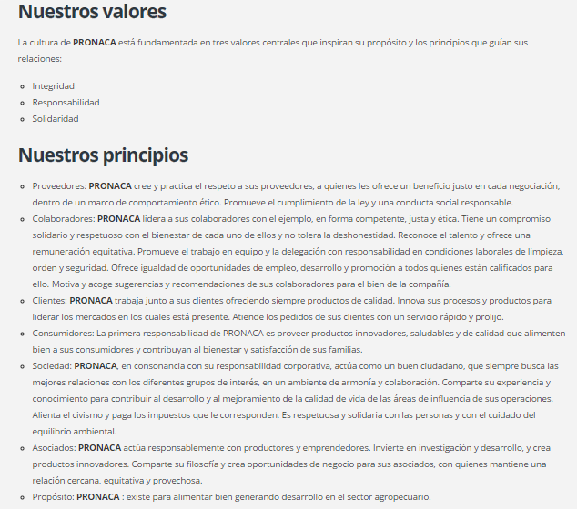
Fuente: (Pronaca, 2017)
Anexo 5.
Flujo de procesos establecidos por la granja avícola “La Milena”:

Fuente: Elaboración propia.
Anexo 6.
Reportes del último ciclo de 2016
PROCESADORA NACIONAL DE ALIMENTOS C.A.
LIQUIDACION: LOTES DE INTEGRACION |  |  | 
ZONA: |  | COSTA
Integrado: |  | Iván Mena
Lis. #: 35 |  | EC-05-2016
Vencimiento: |  | 25-oct-2016
POLLOS EN PIE ENTREGADOS POR EL INTEGRADO
i.a.p. | Emisión | Kilos | p.u. | Valor
78411 | 09-oct-13 | 8.286,00 | 1,624 | 13.456,46
78412 | 09-oct-13 | 8.425,20 | 1,624 | 13.682,52
78413 | 09-oct-13 | 8.455,40 | 1,624 | 13.731,57
78414 | 09-oct-13 | 8.820,80 | 1,624 | 14.324,98
78415 | 09-oct-13 | 8.055,80 | 1,624 | 13.082,62
78416 | 09-oct-13 | 8.031,60 | 1,624 | 13.043,32
78417 | 09-oct-13 | 7.568,60 | 1,624 | 12.291,41
78418 | 09-oct-13 | 7.668,40 | 1,624 | 12.453,48
78419 | 09-oct-13 | 7.753,40 | 1,624 | 12.591,52
78420 | 09-oct-13 | 6.545,20 | 1,624 | 10.629,40
78421 | 09-oct-13 | 6.667,60 | 1,624 | 10.828,18
78422 | 09-oct-13 | 6.732,20 | 1,624 | 10.933,09
78423 | 09-oct-13 | 7.497,80 | 1,624 | 12.176,43
78424 | 09-oct-13 | 7.548,20 | 1,624 | 12.258,28
78425 | 09-oct-13 | 7.509,60 | 1,624 | 12.195,59
78426 | 10-oct-13 | 8.826,40 | 1,624 | 14.334,07
78427 | 10-oct-13 | 8.777,20 | 1,624 | 14.254,17
78428 | 10-oct-13 | 7.598,40 | 1,624 | 12.339,80
78429 | 10-oct-13 | 7.766,20 | 1,624 | 12.612,31
78430 | 10-oct-13 | 8.133,00 | 1,624 | 13.207,99
78431 | 10-oct-13 | 8.277,20 | 1,624 | 13.442,17
78432 | 10-oct-13 | 7.930,40 | 1,624 | 12.878,97
78433 | 10-oct-13 | 7.850,60 | 1,624 | 12.749,37
78434 | 10-oct-13 | 6.134,80 | 1,624 | 9.962,92
78435 | 10-oct-13 | 6.185,40 | 1,624 | 10.045,09
78436 | 10-oct-13 | 6.154,00 | 1,624 | 9.994,10
78437 | 10-oct-13 | 6.967,20 | 1,624 | 11.314,73
78438 | 10-oct-13 | 7.074,20 | 1,624 | 11.488,50
78439 | 10-oct-13 | 8.030,80 | 1,624 | 13.042,02
6138 | 10-oct-13 | 6.939,90 | 1,624 | 11.270,40
6139 | 10-oct-13 | 6.910,20 | 1,624 | 11.222,16
6140 | 10-oct-13 | 5.742,00 | 1,624 | 9.325,01
TOTAL |  | 240.863.70 |  | 391.162.63

Fuente: (Granja avícola La Milena, 2016)

Anexo 7.
Informe financiero de 3 ciclos en 2016
INFORME LIQUIDACIÓN DE INTEGRADOS
Fecha vencimiento | 04-jul-2016 | 29-ago-2016 | 25-oct-2016
Integrado | Iván Mena | Iván Mena | Iván Mena
Lotes liquidados | EC-03-2016 | EC-04-2016 | EC-05-2016
Datos Zootécnicos
Nº Aves Ingresadas | 120.000 | 116.373 | 109.965
Mortalidad (%) | 4,94% | 4,16% | 7,67%
Peso Promedio | 2,39 | 2,31 | 2,37
Conversión | 1,82 | 1,91 | 1,91
Edad en Días | 43 | 43 | 41
Factor de Eficiencia | 1,313 | 1,209 | 1,241
Unidades Vendidas | 114.274 | 111.810 | 102.010
Kilos Vendidos | 272.615 | 257.219 | 240.864
Alimento Consumido (kls) | 490.920 | 490.480 | 460.050
Información financiera
Utilidad Bruta sin N/C | 86.922 | 63.969 | 57.938
N/C Venta a Terceros | 0 | 0 | 0
Utilidad Bruta con N/C | 86.922 | 63.969 | 57.938
Neto a recibir | 69.638 | 33.887 | 39.930
Valor por ave | 0,58 | 0,29 | 0,36
Incremento capitalización lote actual | 0 | 0 | 0
Capitalización período actual | 89.766 | 89.766 | 89.766
Saldo por capitalizar | 0 | 0 | 0
No. lotes por capitalizar | 0 | 0 | 0
Deuda Equipo Avícola
Deuda inicial equipo avícola | 0 | 0 | 0
Saldo cxc equipo avícola | 0 | 0 | 0
No. Lotes por descontar equipo | 0 | 0 | 0
Préstamos Bancarios
Deuda inicial préstamos | 0 | 0 | 0
Cuota mensual | 0 | 0 | 0
Saldo prestamos | 0 | 0 | 0
No. Lotes por descontar | 0 | 0 | 0
Costo unitario
Pollito bb $ | 0,24 | 0,25 | 0,25
Alimento $ | 1,04 | 1,10 | 1,10
Total costos directos $ | 1,28 | 1,35 | 1,35
Utilidad bruta $ | 0,08 | 0,01 | 0,01
Indices
Neto Recibe / Utilidad bruta | 80% | 53% | 69%
Aves ing / utilidad bruta | 1,38 | 1,82 | 1,90
Utilidad bruta / aves ing | 0,72 | 0,55 | 0,53
Fuente: (Granja avícola La Milena, 2016)
Anexo 8.
Informe financiero 2016
Liquidaciones | Ec-01-2016 | Ec-02-2016 | Ec-03-2016 | Ec-04-2016 | Ec-05-2016
 | 6-mar.-13 | 2-may.-13 | 4-jul.-13 | 29-ago.-13 | 25-oct.-13
Datos zootécnicos
Capacidad total | 120.000 | 120.000 | 120.000 | 120.000 | 120.000
Pollos recibidos | 96.725,00 | 109.100,00 | 120.000,00 | 116.373,00 | 109.965,00
Conversión | 1,82 | 1,85 | 1,82 | 1,91 | 1,91
Peso promedio | 2,30 | 2,33 | 2,39 | 2,31 | 2,37
Mortalidad | 2,65% | 5,15% | 4,94% | 4,16% | 7,67%
Costo unitario por kilo | 1,6200 | 1,6200 | 1,6300 | 1,6300 | 1,6200
Kilos vendidos | 216.904,80 | 240.837,13 | 272.615,20 | 257.219,00 | 240.863,70
Capitalización estándar | 89.765,51 | 89.765,51 | 89.765,51 | 89.765,51 | 89.765,51
Ingresos
Pollos | 352.253,41 | 391.119,50 | 443.893,62 | 418.467,97 | 391.162,63
Rendimiento financiero fondo capitalización | 374,02 | 309,19 | 329,14 | 309,19 | 314,18
A.- total ingresos | 352.627,43 | 391.428,69 | 444.222,76 | 418.777,16 | 391.476,81
Egresos
1.- gastos relacionados a la crianza
Pollitos | 53.337,96 | 59.728,98 | 65.696,42 | 63.710,74 | 60.310,39
Recolección | 7.400,66 | 8.141,10 | 8.959,08 | 8.765,91 | 7.997,63
Alimento | 229.154,52 | 256.045,00 | 282.315,78 | 282.022,53 | 264.916,75
Intereses de financiamiento | 1.158,13 | 1.190,04 | 1.384,13 | 1.431,99 | 1.204,80
Medicina y vacunas | 1.058,10 | 1.404,19 | 1.332,60 | 1.213,93 | 386,58
Insumos avícolas | 1.413,98 | 1.186,95 | 1.250,49 | 1.153,47 | 1.608,24
Otros | 32,12 | 0,00 | -406,46 | 0,00 | 0,00
Consumos del almacén | 105,36 | 46,86 | 114,31 | 0,00 | 45,38
2.- retenciones
Retenciones del integrado | -2.768,32 | 130,22 | -507,33 | 69,99 | -1.179,16
Retenciones de Pronaca | 3.530,01 | 3.917,38 | 4.445,52 | 4.183,42 | 3.917,91
3.- descuentos por préstamos (inst. Financieras) | 22.338,15 | 22.338,15 | 10.000,00 | 22.338,15 | 12.338,15
Anticipo lote
préstamo cfn | 12.338,15 | 12.338,15 | 0,00 | 12.338,15 | 12.338,15
anticipo lote | 10.000,00 | 10.000,00 | 10.000,00 | 10.000,00 | 0,00
B.- total egresos (suma 1 al 5) | 316.760,67 | 354.128,87 | 374.584,54 | 384.890,13 | 351.546,67
6.- resultado del lote (a-b) | 35.866,76 | 37.299,82 | 69.638,22 | 33.887,03 | 39.930,14
7.- cuota capitalización lote actual | 0,00 | 0,00 | 0,00 | 0,00 | 0,00
C.- saldo lote actual (6 -7) | 35.866,76 | 37.299,82 | 69.638,22 | 33.887,03 | 39.930,14
Movimiento a la capitalización
Saldo inicial capitalización acum | 89.765,51 | 89.765,51 | 89.765,51 | 89.765,51 | 89.765,51
Cuota actual | 0,00 | 0,00 | 0,00 | 0,00 | 0,00
devolución capitalización
D.- saldo final capitalización | 89.765,51 | 89.765,51 | 89.765,51 | 89.765,51 | 89.765,51
E.- saldo por capitalizar | 0,00 | 0,00 | 0,00 | 0,00 | 0,00
F.- saldo real al final lote (c+d) | 125.632,27 | 127.065,33 | 159.403,73 | 123.652,54 | 129.695,65
Depósitos en cuenta bancaria integrado
Anticipo
Valor a pagar | 35.866,76 | 37.299,82 | 69.638,22 | 33.887,03 | 39.930,14
Ayuda levante nuevo lote
G.- saldo final a pagar tesorería | 35.866,76 | 37.299,82 | 69.638,22 | 33.887,03 | 39.930,14
Saldo real al final lote (f-g) | 89.765,51 | 89.765,51 | 89.765,51 | 89.765,51 | 89.765,51
cta. por pagar integrado capital | 89.765,51 | 89.765,51 | 89.765,51 | 89.765,51 | 89.765,51

CONCEPTOS | EC-01-2016 | EC-02-2016 | EC-03-2016 | EC-04-2016 | EC-05-2016
INGRESOS | 352.627 | 391.429 | 444.223 | 418.777 | 391.477
EGRESOS | 316.761 | 354.129 | 374.585 | 384.890 | 351.547
CAPITAL ACUM | 89.766 | 89.766 | 89.766 | 89.766 | 89.766
SALDO REAL CAPITAL | 89.766 | 89.766 | 89.766 | 89.766 | 89.766

Fuente: (Granja avícola La Milena, 2016)

Anexo 9.
Cuadros de información avícola en el Ecuador
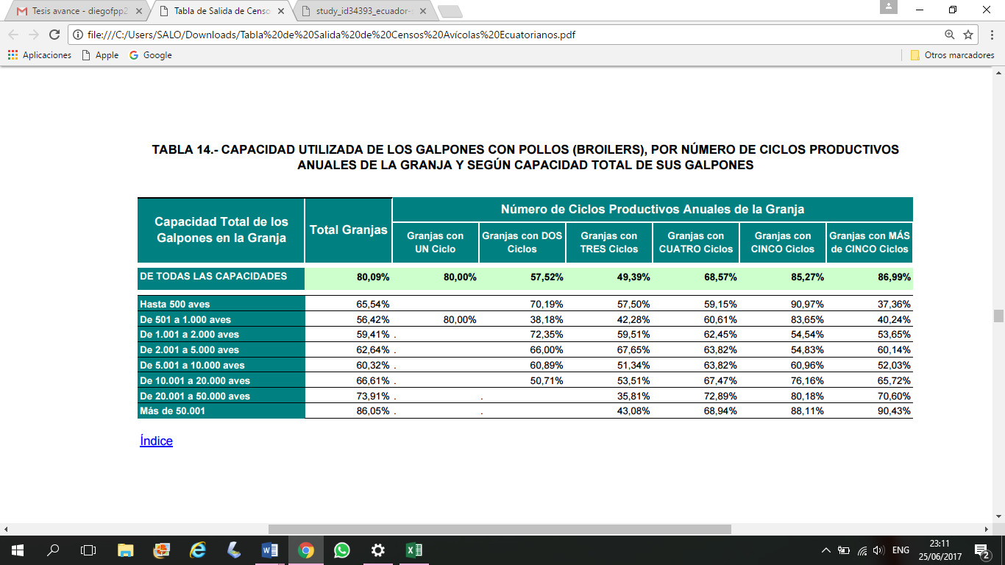
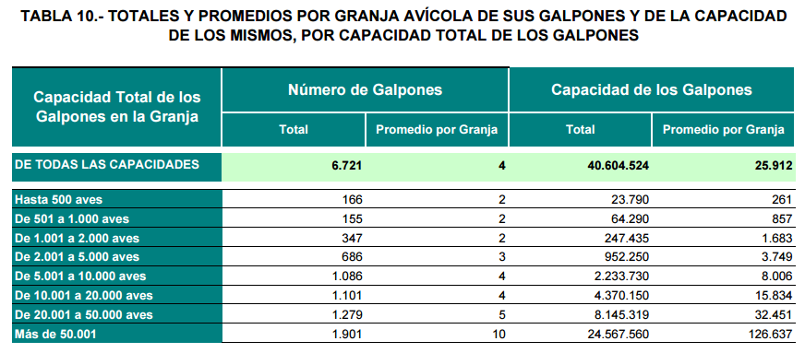
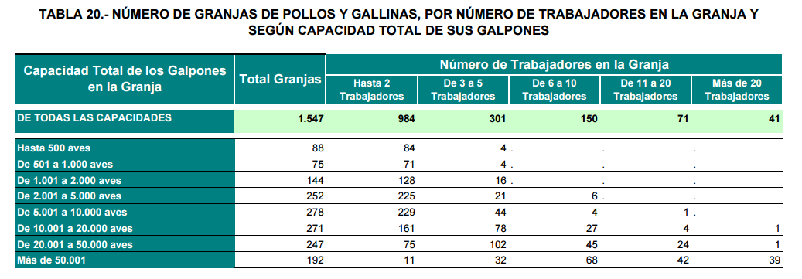

Fuente: (Ministerio del Ambiente, 2016)
Anexo 10.
Fotos

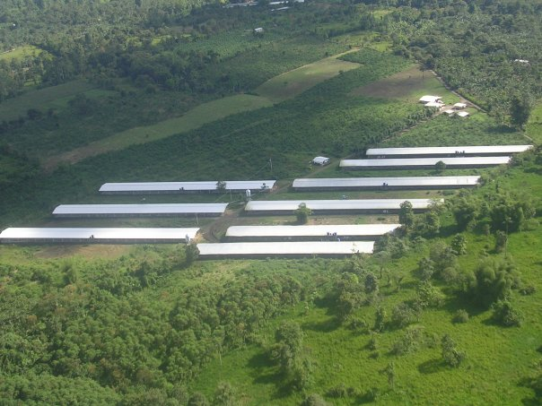
Imagen aérea de la granja avícola, en la misma se observan los 9 galpones

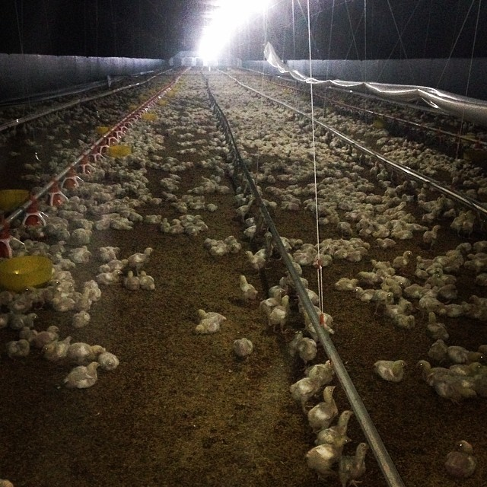
En la foto superior observamos uno de los galpones de la granja, implementado con sistemas de aire, luz, alimento y bebida automático, y ambiente controlado de temperatura, el pollo se encuentra a 23 días de crecimiento, mientras que en la imagen inferior el pollo está ya en 33 días

Anexo 6 Crédito CFN

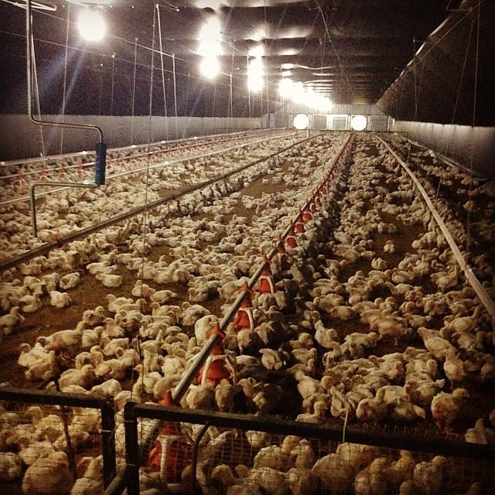
Aves de 33 días. En el fondo se observan los ventiladores implementados en los nuevos galpones.

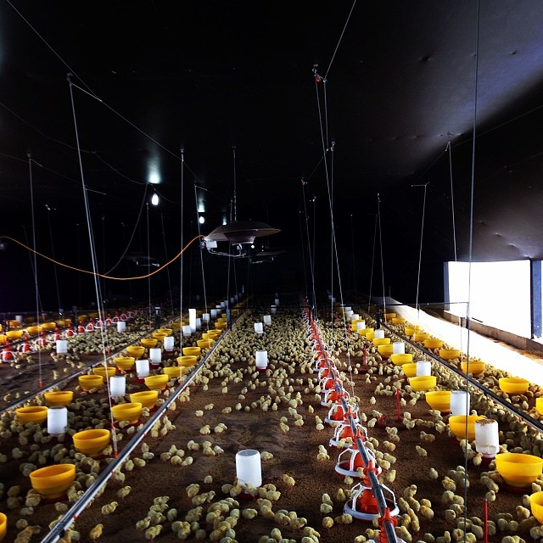
Imagen del día 1 de un ciclo de 2016, ingreso de pollos crías dentro de un galpón remodelado.

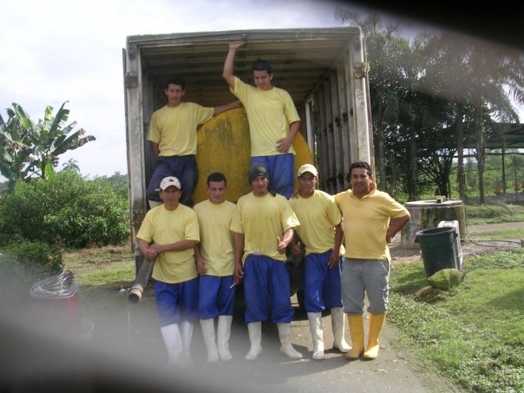
Iván junto con los colaboradores de la granja, a un día del inicio del ciclo.

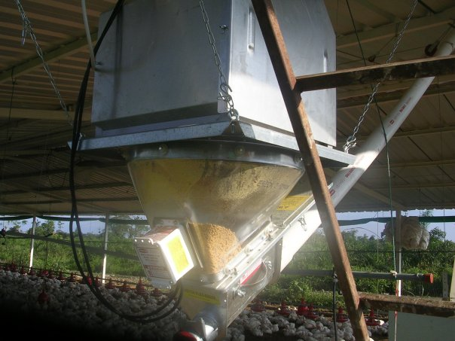
En la imagen está uno de los procesadores de balanceado, que sirve para repartir el alimento al pollo de una manera automatizada en uno de los galpones antiguos.

Fuente: Elaboración propia.

Conclusiones y Recomendaciones

Conclusiones
- Los 4 fundamentos básicos de la administración, tales como: planeación, organización, dirección y control, son elementos teóricos que se deberían llevar a la práctica en cualquier negocio, desde sus inicios.
- La elaboración de un caso de estudio, en el cual se exponga un problema específico, relacionado al flujo de procesos internos, permite realizar un profundo análisis, para de esa manera delimitar el verdadero origen del mismo.
- El buen manejo de relaciones interpersonales es una herramienta clave para el desarrollo y crecimiento de negocios, pues permite encontrar oportunidades para alcanzar los objetivos organizacionales en menor tiempo.
- La herramienta de caso de estudio puede abarcar distintas áreas de la administración, otorgando al docente la facilidad de realizar conexiones teóricas que suceden en el día a día del mundo empresarial.
- La imagen que brinda una organización, frente a sus clientes o socios de negocio, es un componente clave que permite generar credibilidad, misma que en el tiempo es convertida en crecimiento y rentabilidad.
- Los errores humanos son la causa principal de falla dentro de los procesos realizados en cualquier organización, el deber de los administradores, es reducir al mínimo la posibilidad de que sucedan eventos que impliquen consecuencias negativas para el negocio. En este siglo, el uso de la tecnología es primordial para automatizar las tareas que se realizan para el cumplimiento de objetivos.
- La capacitación constante es transcendental para la continua prosperidad de las empresas, mantener activo el factor innovación, abre puertas para alcanzar nuevas oportunidades, que terminan siendo elemento diferenciador.
- Las alianzas comerciales permiten en el corto plazo elevar las expectativas del “a donde quiero llegar”.
- En los momentos de crisis dentro de las empresas, los directivos deben tomar la decisión de innovar, para que, de aquella mala temporada, surjan nuevos caminos y el rumbo de la empresa se oriente nuevamente al éxito.

Recomendaciones
- Es de gran importancia para escribir un caso, realizar una extensa investigación, en todos los campos de estudio que tengan correlación con el proyecto, pues permite al escritor profundizar en cada uno de los temas, facilitando el entendimiento de la lectura.
- Es muy interesante la capacidad de exponer situaciones empresariales cuando se relatan problemas específicos sucedidos en una historia real de una organización.
- Leer al menos dos veces el caso, ayuda a tener una mejor comprensión y a encontrar detalles olvidados, que finalmente permiten observar los problemas desde otro punto de vista.
- Realizar una pequeña investigación propia sobre el mercado o industria de la que se habla en el caso, brinda una mejor visión sobre los temas que cuestiona el caso.

Guía
El caso encaja dentro de los siguientes temas:
Administración y Evaluación de Procesos: Clase de conocimiento intermedio, con manejo de conceptos básicos y técnicas de evaluación de flujo de procesos. Utilización de diagramas de Gantt.
Finanzas: Clase básica en la que el estudiante pueda hacer el uso de razones financieras para evaluar proyecciones a futuro. Caso ejemplo para clase de VAN y TIR.
Administración Empresarial: Principios de organización, estudio de los cuatro pilares (Planeación, organización, dirección y control).
Cultura organizacional: Inicios conceptuales, filosofía y cultura empresarial. Ejemplo de empresa Pronaca, mercado avícola del Ecuador.
Objetivos de aprendizaje que ilustra el caso:
Manejo de toma de decisiones de inversión y planeación. Error humano dentro de procesos y su implicación al corto y largo plazo. Importancia del uso de la administración como principio básico de funcionamiento de negocios. Capacidad gerencial para la eficacia de procesos a través de la innovación.

Bibliografía
Arturo, M. M. (2014). Técnica e Instrumentos de Recogida y Análisis de Datos. UNED.
Bakker, L. (2015). Pronaca. Obtenido de Pronaca, Memorias de Sostenibilidad 2015: http://view.ceros.com/pronaca/memoria-de-sostenibilidad-del-ser-pronaca-2015/p/2
Bernal, C. A. (2010). Metodología de la Investigación (Tercera ed.). Colombia: Pearson Educación.
Bonecchi, M. B. (26 de Noviembre de 2006). Tequila Dos Venados. (C. I. Casos, Ed.) Instituto Tecnológico y de Estudios Superiores de Monterrey.
Burguete, A. C. (2016). Análisis Financiero. Editorial UNID.
Coulter, S. R. (2010). Administración (Décima ed.). México: Pearson.
David, F. R. (2013). Conceptos de administración estratégica (Decimocuarta ed.). México: Pearson Educación.
Ekos Negocios. (2016). Ekos Negocios. Obtenido de Ekos Negocios Ranking: http://www.ekosnegocios.com/empresas/empresas.aspx?idE=6
Ekos Negocios. (2016). Ranking 1000 2016. Revista Ekos .
Frei, F. X. (28 de Septiembre de 2007). Caso Zipcar, Influencia en el comportamiento de los clientes.
George, G. R. (2009). Administración Contemporánea. México: Mc Graw-Hill Interamericana.
Granja avícola La Milena. (Diciembre de 2012). Resultados años 2007 a 2012. Santo Domingo de los Tsáchilas, Santo Domingo de los Tsáchilas, Ecuador.
Granja avícola La Milena. (2016). Report de liquidación 2016. Santo Domingo de los Tsáchilas.
Granja avícola La Milena. (2016). Resultados Financieros 2016. Santo Domingo de los Tsáchilas, Ecuador.
Griffin, R. W. (2011). Administración . Cengage Learning Editories.
Harvard Business School. (2014). HBS. Obtenido de Harvard Business School - Academic Experience - The HBS Case Method: http://www.hbs.edu/mba/academic-experience/Pages/the-hbs-case-method.aspx
Hugo Zunzarren, B. G. (2013). Guía del Social Media Marketing. Madrid: ESIC.
Johana Quintero, J. S. (Septiembre-Diciembre de 2006). La cadena de valor, Una herramienta de pensamiento estretégico. TeloS, 8, págs. 377-389.
Kordecka, J. E. (Septiembre de 2009). Mango, Socializando la moda. Universidad de Navarra.
Lee J. Krajewski, L. P. (2000). Administración de operaciones: estrategia y análisis. (P. Educación, Ed.)
Medina, A. (2005). Gestión por procesos y creación de valor público: un enfoque analítico. (INTEC, Ed.)
Ministerio del Ambiente. (2016). Ambiente. Obtenido de AMBIENTE INDICE DE TABLAS DE SALIDA DEL CENSO AVICOLA ECUATORIANO: http://simce.ambiente.gob.ec/sites/default/files/documentos/anny/Tabla%20de%20Salida%20de%20Censos%20Av%C3%ADcolas%20Ecuatorianos.pdf
Montúfar, R. G. (2013). Desarrollo Organizacional, principios y aplicaciones. México: Mc Graw-Hill Education.
Paul G. Keat, P. K. (2004). Economía de empresa. Pearson Educación.
Pronaca. (2013). Pronaca. Obtenido de Pagina Principal Pronaca: http://www.pronaca.com/site/principal.jsp?arb=1011
Pronaca. (2015). Pronaca. Obtenido de Pronaca Sitio web Memorias de Sostenibilidad 2015: http://view.ceros.com/pronaca/memoria-de-sostenibilidad-del-ser-pronaca-2015/p/2
Pronaca. (2016). Docplayer. Obtenido de Docplayer principal: http://docplayer.es/44887645-Breve-resena-historica.html
Pronaca. (2017). Pronaca. Obtenido de Filosofía Pronaca: http://sostenibilidad.pronaca.com/corporativo/2014/filosofia/
Raquel Arguedas Sanz, J. G. (2011). Fundamentos de Inversión . UNED.
Veiga, J. F.-C. (2013). Control de Gestión Empresarial (Octava Edición ed.). Madrid: ESIC.

El Valor Actual Neto según Raquel, Arguedas y Sanz (2011), “Es el valor actualizado de todos los rendimientos esperados, llamado así a la diferencia entre el valor actualizado de los pagos que se esperan”.
El proceso y la metodología, que permite entrar en contacto con personas de otros organismos y/o grupos de interés cuya cercanía puede resultar interesante para la empresa o para uno mismo. (Hugo Zunzarren, 2013)
Reaccionar a una crisis y sobrevivir; y luego no hacer nada por diseñar un modelo estratégico. (Montenegro, 2017)

